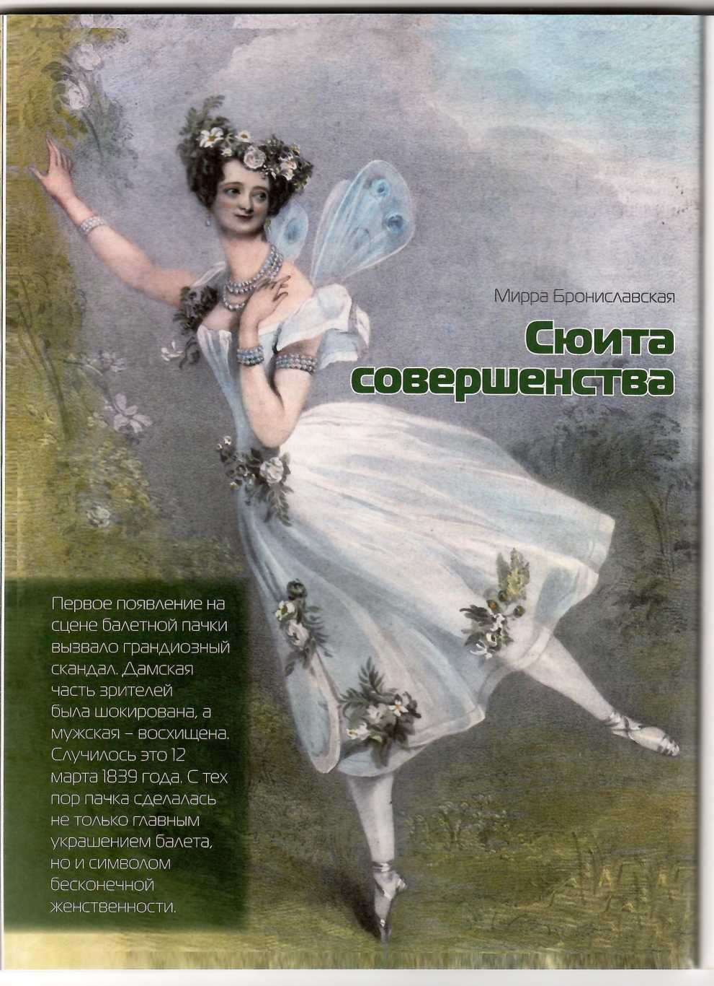

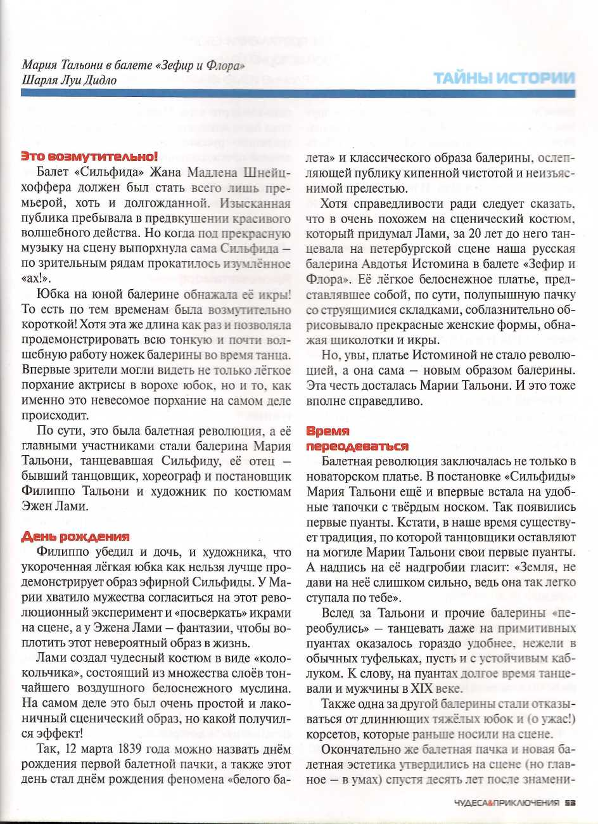

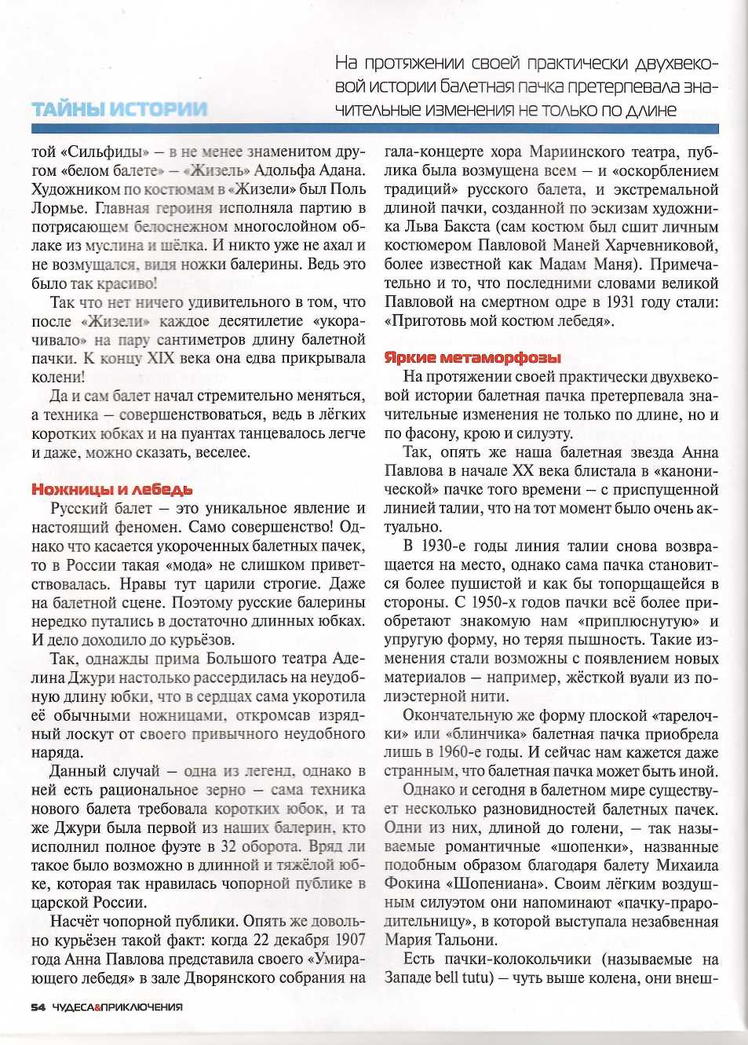

Хранятся бе  
«шопенок», <  
жести не да»  
не похожи на г  
короткие и жёс

Есть пачки-<  
кие, плоские, 1  
лочки» (platter  
которые расхо,  
Те самые, с koi  
ассоциируется.

И наконец,  
баланчиновска  
ни художницы  
ской, которая  
ланчином пред  
году). Эту же  
редко именую!  
сходства с пуш:  
ховка» не имее  
«блинчика», ог  
И в ней меньш  
локольчике» иг

Для некото |  
Джульетты, ис  
послойными к  
они мало похо>

Красиво и д<

В настоящее  
ляет собой наст  
результат долге  
на пачки завис  
радиус пачки -

Стандартнаг  
тюля или фати  
число достигав  
недель постен  
причём длина  
метр увеличив;  
верхнему.

Для пошива  
от 22 до 28 ме-  
работы. И всё,  
держала форм}  
качественной г  
ких тысяч долл  
кая пачка служ

